问题的提出：
1.正如我们分解质因数来发现整数的一些内在性质，我们也可以通过分解矩阵来发现矩阵表示成数组元素时不明显的函数特质。
相关概念：
1.特征分解：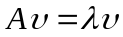;其中为方阵，为非零向量，为实数。
2.特征值：为特征值。
3.特征向量：为特征向量。
4.奇异矩阵：当且仅当含有零特征值时，矩阵被称为奇异矩阵。
5.正定、半正定、负定、半负定：所有特征值都为正数称为正定矩阵，所有特征值为非零矩阵称为半正定矩阵，所有特征值为负数为负定矩阵，所有特征值为非正为半负定矩阵。
解决/理解过程：
1.根据特征分解的公式，特征向量经过任意缩放后还是特征向量且其对应的特征值不变，因此通常我们只考虑单位特征向量。
2.假设矩阵有n个线性无关的特征向量组成矩阵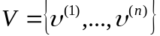，对应的特征值组成向量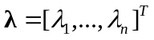，矩阵的特征分解记作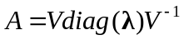，其中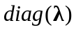为向量转对角矩阵。
3.如果矩阵为实对阵矩阵，则其必能进行特征分解：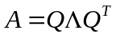,为特征向量组成的正交矩阵(因为是线性无关的)，为由特征值组成的对角矩阵。因为为正交矩阵，我们可以将看作沿特征向量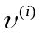延展特征值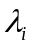倍的空间。
4.实对称矩阵的特征分解可以用来优化二次方程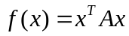，其中限制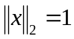，当等于的某个特征向量时，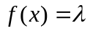,函数的最大值为最大特征值，最小值为最小特征值。

